**福鑫雲聚永修综合大厦项目规划建筑变更设计方案批前公示**

永修县自然资源局收到江西福鑫雲聚置业有限公司提交的“福鑫雲聚永修综合大厦项目规划建筑变更设计方案 ” 的报批申请及相关资料。项目符合城乡规划及相关技术规定要求，我局原则拟同意该项目，现对该项目进行公示：

一、项目位置：项目位于城市主干道龙源峡路西侧，北临安康路，东临龙源峡路。

二、公示时间：2025年6月10日-2025年6月18日

三、本次公示主要调整内容：

①在建筑西侧增加了一部室外钢梯，用于裙房商业的疏散，满足消防要求。

②在西侧和南侧挡土墙上利用立体绿化新技术采用种植土种植，施工后绿化效果即可显现，覆盖面积达到95%以上的垂直绿化，使 项目品质进一步提升；

③四层的功能和五至九层的功能都是旅馆，将四层的层高由原5.0米改成和五至九层的层高一样，为4.2米，节约工程造价；

④将地下车位全部重新优化排列，使交通流线更顺畅 ( 其中有2辆微型车位折合成1辆标准车位 ) ；

⑤优化地下室掩埋周长：地下室建筑总周长330.49米，掩埋长度265.96米，掩埋长度满足规范要求的大于2/3，未增加地下室计容 面积。

⑥因一至三层增加室外钢梯、建筑外轮廓线脚细化调整、屋顶机房图纸深化，故计容建筑面积、 占地面积和绿化面积组成部分调整。

四、附加说明：凡对于以上内容有意见和建议的，可在公示有效期内向永修县自然资源局提出，逾期未提出视为放弃上述权利。

五、联系方式：0792-3229612（吴）

增加了一部室外钢梯

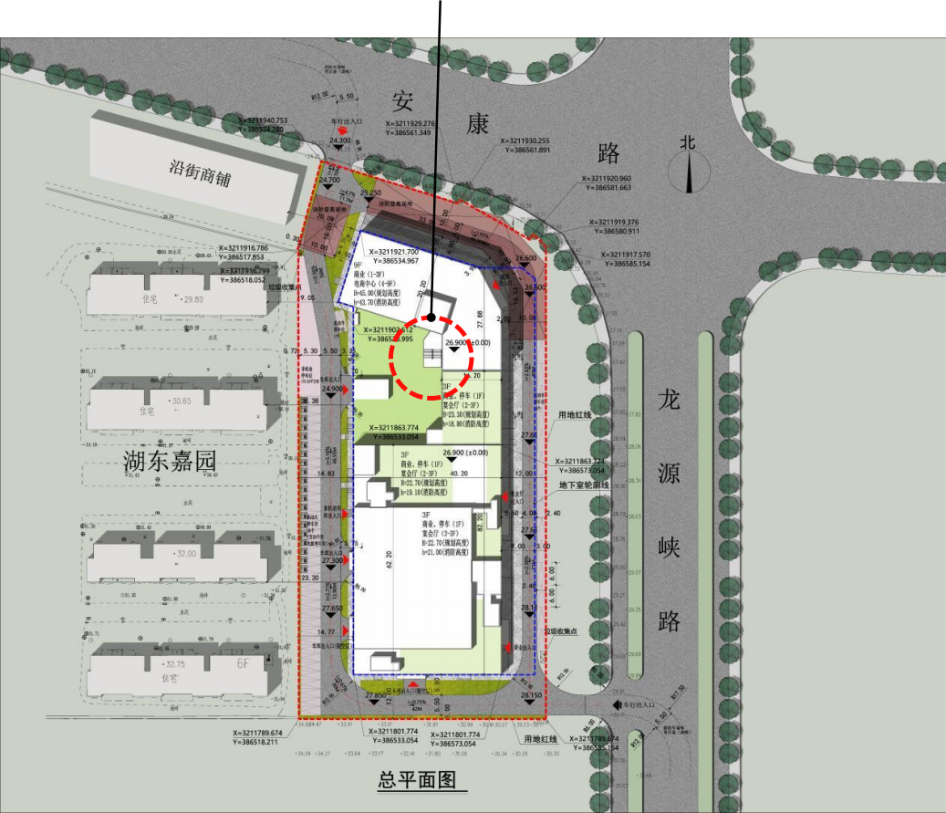



1

现总平面图

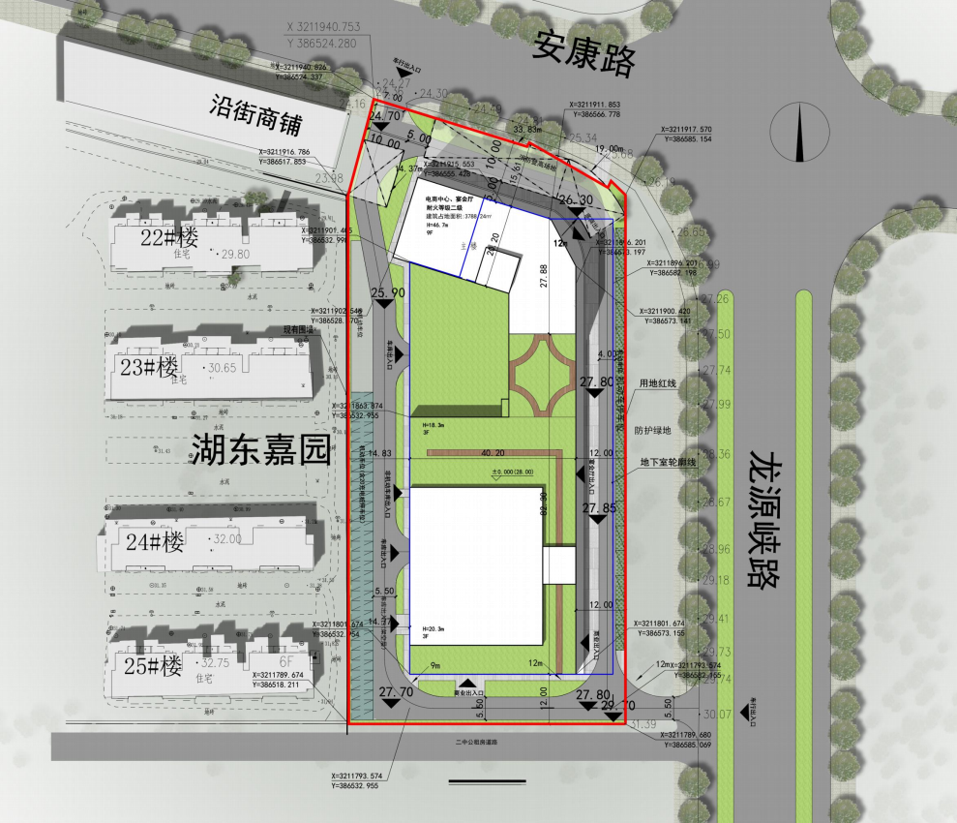



1

原总平面图

2025年6月10日



6

|  |  |  |  |  |  |  |  |  |  |  |  |
| --- | --- | --- | --- | --- | --- | --- | --- | --- | --- | --- | --- |
| **现分层建筑面积指标表** | | | | | | | | | | | |
| 楼栋 |  | 地下一层 | 一层 | 二层 | 三层 | 四层 | （5-9）层 | 屋顶层 | 计容建筑面积 | 不计容建筑面积 | 总建筑面积 |
|  | 计容 |  | 3857.64 | 3857.64 | 5055.1 | 1244.2 | 4820.7 | 97.70 | 18932.98 | 5290.61 | 24223.59 |
|  | 不计容 | 5290.61 |  |  |  |  |  |  |
| 本层建筑面积 | | 5290.61 | 3857.64 | 3857.64 | 3812.56 | 1244.2 | 4820.7 | 97.70 |

现分层建筑面积指标表

|  |  |  |  |  |  |  |  |  |  |  |  |
| --- | --- | --- | --- | --- | --- | --- | --- | --- | --- | --- | --- |
| **原分层建筑面积指标表** | | | | | | | | | | | |
| 楼栋 |  | 地下一层 | 一层 | 二层 | 三层 | 四层 | （5-9）层 | 屋顶层 | 计容建筑面积 | 不计容建筑面积 | 总建筑面积 |
|  | 计容 |  | 3788.24 | 3796.07 | 5026.02 | 1049.12 | 4810.55 | 77.40 | 18547.4 | 5284.21 | 22601.66 |
|  | 不计容 | 5284.21 |  |  |  |  |  |  |
| 本层建筑面积 | | 5284.21 | 3788.24 | 3796.07 | 5026.02 | 1049.12 | 4810.55 | 77.40 |

原分层建筑面积指标表



|  |  |  |  |
| --- | --- | --- | --- |
| **原规划经济技术指标表** | | | |
| **项目** | | **数值** | **备注（规划要求）** |
| 总建设用地面积（㎡） | | 9466.49 | 约14.2亩 |
| 总建筑面积（㎡） | | 22601.66 |  |
| 计容建筑面积（㎡） | | 18547.40 |  |
| 地上建筑面积（㎡） | | 17317.45 |  |
| 地下建筑面积（㎡） | | 5284.21 |  |
| **容积率** | | 1.96 |  |
| **绿地率（%）** | | 20.12 |  |
| **建筑占地面积** | | 3788.24 |  |
| **建筑密度（%）** | | 40.02% |  |
| **机动车停车位（辆）** | | 188 | 按不少于1.0车位/100m²建筑面积 |
| **其中** | 室外地面停车位（辆） | 50 |  |
| 首层停车位 | 12 |  |
| 地下停车位（辆） | 126 |  |
| 非机动车停车位（㎡） | | 742.18 | 按不少于4m²车位/100m²建筑面积 |
| **其中** | 普通非机动车停车位（㎡） | 462.59 |  |
| 含充电桩非机动车停车位（㎡） | 279.59 |  |



6

|  |  |  |  |
| --- | --- | --- | --- |
| **现规划经济技术指标表** | | | |
| **项目** | | **数值** | **备注（规划要求）** |
| 总建设用地面积（㎡） | | 9466.49 | 约14.2亩 |
| 总建筑面积（㎡） | | 24223.59 |  |
| 计容建筑面积（㎡） | | 18932.98 |  |
| 地上建筑面积（㎡） | | 17690.44 |  |
| 地下建筑面积（㎡） | | 5290.61 |  |
| **容积率** | | 2.0 |  |
| **绿地率（%）** | | 20.12 | 本项目西侧围墙利用立体绿化新技术 ，采用种植土种植  , 施工后绿化效果即可显现 ，覆盖面积达到95%以上  的垂直绿化按覆盖面积的 100%计入绿地面积。  本项目立体绿化面积为577.44㎡ ，总绿化面积为  1904.66㎡。  立体绿化面积占比 ：577.44㎡ / 1904.66㎡ =30.32% |
| **建筑占地面积** | | 3847.61 |  |
| **建筑密度（%）** | | 40.83% |  |
| **机动车停车位（辆）** | | 189 | 按不少于1.0车位/100m²建筑面积 |
| **其中** | 室外地面停车位（辆） | 51 |  |
| 首层停车位 | 12 |  |
| 地下停车位（辆） | 126 |  |
| 非机动车停车位（㎡） | | 757.5 | 按不少于4m²车位/100m²建筑面积 |
| **其中** | 普通非机动车停车位（㎡） | 582.27 |  |
| 含充电桩非机动车停车位（㎡） | 175.23 |  |

现规划经济技术指标表

原规划经济技术指标表

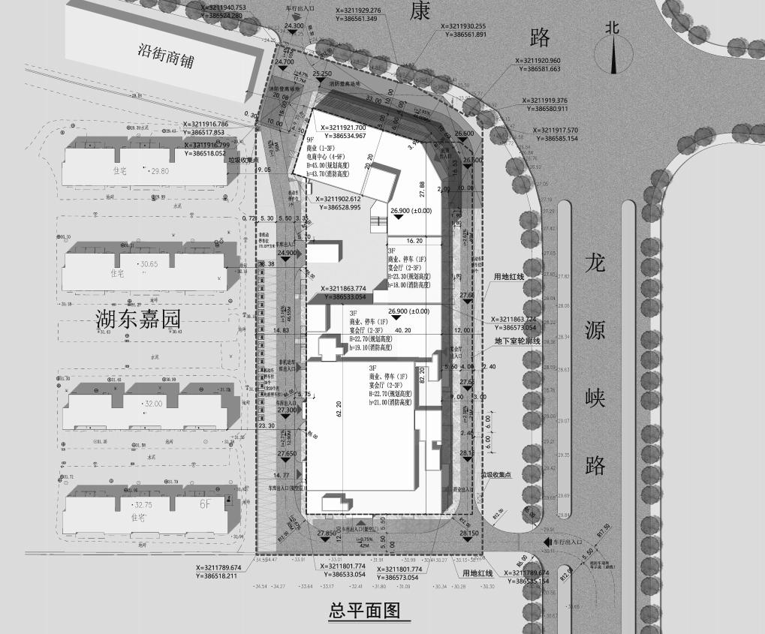

2





66m

增加垂直绿化

 86m 







5

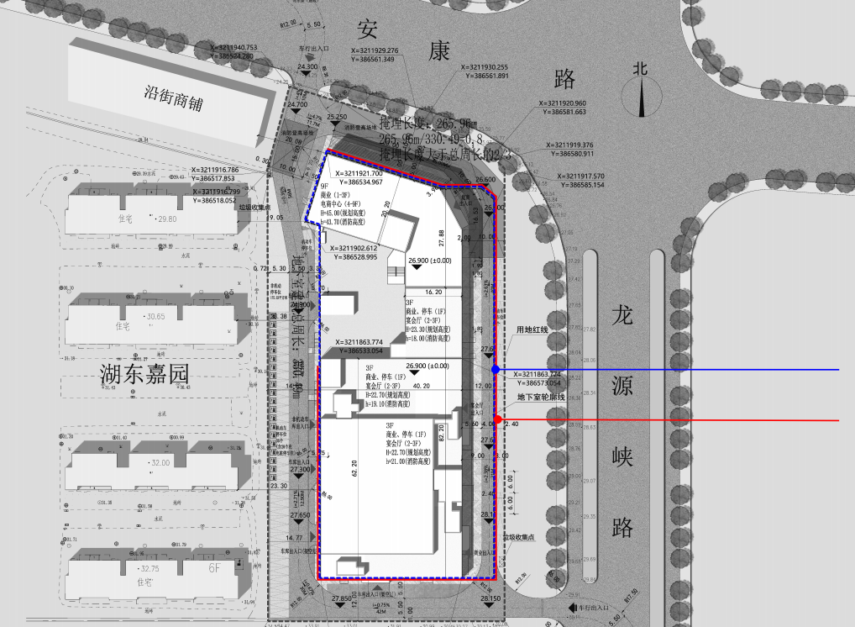地下建筑总周长 掩埋长度

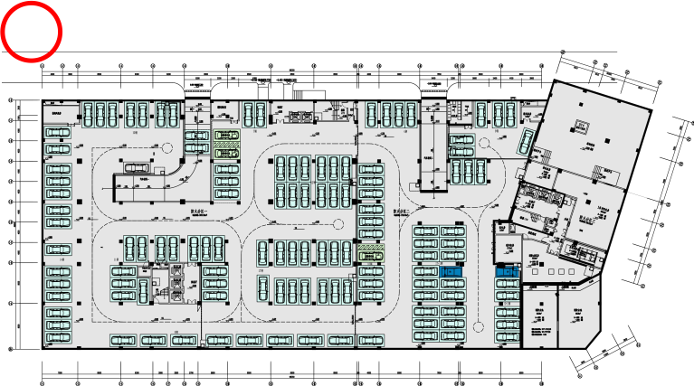

4

现地库平面图（停车126.4辆）

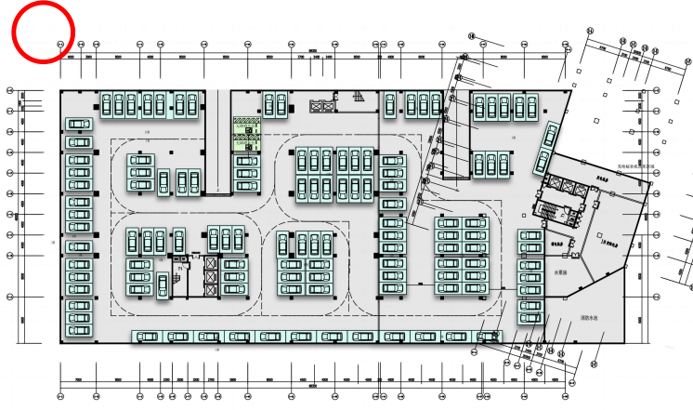

4

原地库平面图（停车126辆）